STYRELSEN SPF ORUSTVETERANERNA

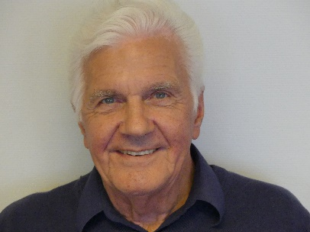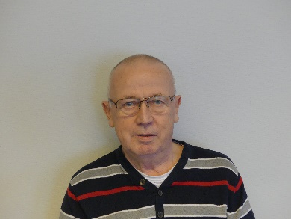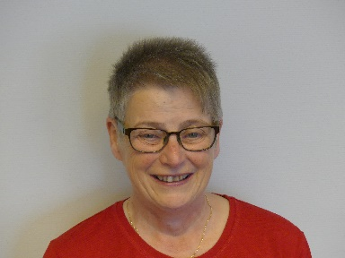
Lars-Åke Gustavsson Gösta Andersson Britty Abrahamsson
ordf sekr kassör

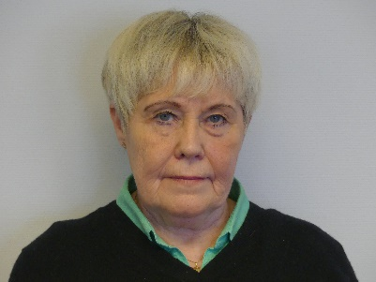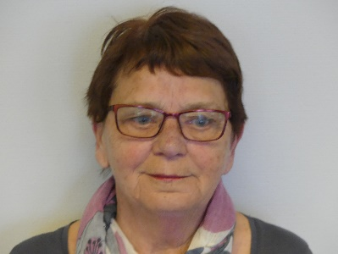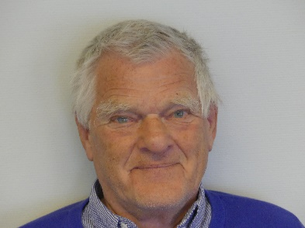

Eva Wenäll ledamot Lisbeth Henriksson ledamot Kent Thorell ledamot

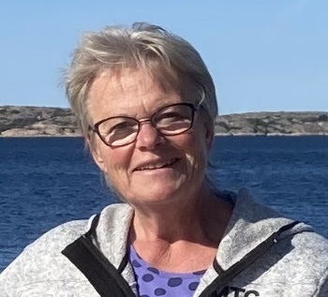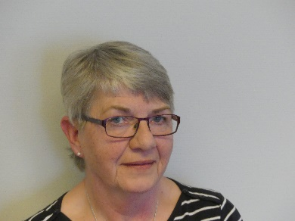
Eva-Lotta Westergren
ledamot A-C Mårtensson ledamot Margaretha Svensson ledamot

